**Ватсап 87079383640**

**670605401557**

БАХАШЕВА Гульайм Есиркеповна,

Кенесары Қасымұлы атындағы №33 жалпы білім беретін мектебінің тарих және құқық мұғалімі.

Шымкент қаласы

**АКТИВНЫЕ МЕТОДЫ И ПРИЁМЫ ОБУЧЕНИЯ НА УРОКАХ ИСТОРИИ КАЗАХСТАНА**

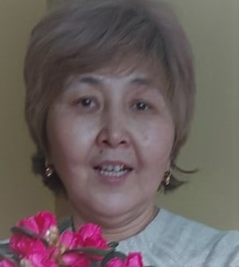

«Скажи мне - я забуду, покажи мне – я запомню, вовлеки меня - я пойму». Эта цитата как раз подходит для современной концепции образования. Согласно Государственной программы развития образования Республики Казахстан в школах нашей страны следует перейти к формированию интеллектуального, физически и духовно развитого гражданина Республики Казахстан, удовлетворение его потребности в получении образования, обеспечивающего успех в быстро меняющем мире, развитие конкурентоспособного человеческого капитала для экономического благополучия страны». Поэтому учителю новой школы нужно многое сделать, чтобы в учащихся « увидеть их готовность к чему- то новому на уроках».

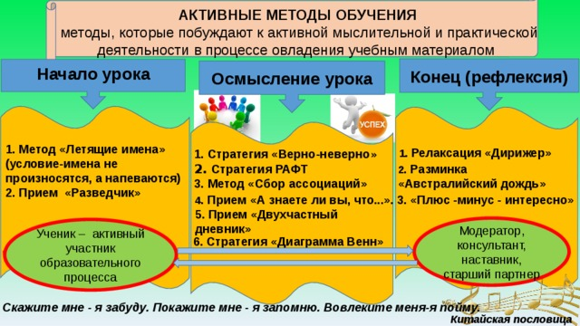

**I. Введение.**

Поиск новых форм и приемов изучения истории в наше время- явление не только закономерное, но и необходимое. В условиях гуманизации образования обучение должно быть направлено на формирование сильной личности, способной жить и работать в непрерывно меняющемся мире.

Я понимаю, мне как учителю необходимо не только доступно все рассказать и показать, но и научить моего ученика мыслить, привить ему навыки практических действий. Этому могут способствовать активные формы и методы обучения. К тому же, знания, усвоенные «активно», прочнее запоминаются и легче актуализируются. Поэтому я решила детально рассмотреть вопрос применения активных форм обучения на уроках истории.

Целью современного образования является развитие личности ребенка, выявление его творческих возможностей, сохранение физического и психического здоровья. В современном образовании наметилось немало положительных тенденций: складывается вариативность педагогических подходов к обучению школьников; у педагогов появилась свобода для творческого поиска, создаются авторские школы; активно используется зарубежный опыт; родителям предоставлена возможность выбирать педагогическую систему.

Проблема активности личности в обучении – одна из актуальных в психологической, педагогической науке, как и в образовательной практике.

Каждому человеку, вступающему в этот сложный и противоречивый мир, необходимы определенные навыки мышления и качества личности. Умение анализировать, сравнивать, выделять главное, решать проблему, способность к самосовершенствованию и умение дать адекватную самооценку, быть ответственным, самостоятельным, уметь творить и сотрудничать – вот с чем ребенку необходимо войти в этот мир. И моя задача так построить процесс обучения, чтобы помочь раскрыться духовным силам ребенка.

**Цель** моей статьи – выявить психолого-педагогические условия повышения роли методов и приёмов активного обучения школьников.

**Объектом -**  являются активные методы и приёмы обучения школьников в целостном педагогическом процессе.

**II. Активные методы и приёмы обучения** — это методы, которые побуждают учащихся к активной мыслительной и практической деятельности в процессе овладения учебным материалом. Активное обучение предполагает использование такой системы методов, которая направлена главным образом не на изложение преподавателем готовых знаний, их запоминание и воспроизведение, а на самостоятельное овладение учащимися знаниями и умениями в процессе активной мыслительной и практической деятельности.

Особенности активных методов обучения состоят в том, что в их основе заложено побуждение к практической и мыслительной деятельности, без которой нет движения вперед в овладении знаниями.

Появление и развитие активных методов обусловлено тем, что перед обучением встали новые задачи: не только дать учащимся знания, но и обеспечить формирование и развитие познавательных интересов и способностей, творческого мышления, умений и навыков самостоятельного умственного труда. Возникновение новых задач обусловлено бурным развитием информации. Если раньше знания, полученные в школе, техникуме, вузе, могли служить человеку долго, иногда в течение всей его трудовой жизни, то в век информационного бума их необходимо постоянно обновлять, что может быть достигнуто главным образом путем самообразования, а это требует от человека познавательной активности и самостоятельности.

В педагогике существуют многочисленные классификации методов обучения. Нас интересует, та в основе, которой – роль обучающегося в процессе обучения; традиционно в ней выделяют три метода:

1) **Пассивные:**где учащиеся выступают в роли “объекта” обучения, которые должны усвоить и воспроизвести материал, который передается им учителем- источником знаний. Основные методы это лекция, чтение, опрос.

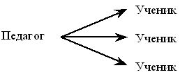

2) **Активные:**где обучающиеся являются “субъектом” обучения, выполняют творческие задания, вступают в диалог с учителем. Основные методы это творческие задания, вопросы от учащегося к учителю, и от учителя к ученику.

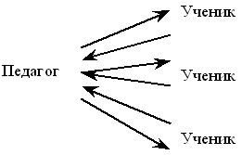

3) **Интерактивные:**От англ. (inter - “между”; act – “действие”) таким образом дословный перевод обозначает интерактивные методы – позволяющие учится взаимодействовать между собой; а интерактивное обучение – обучение построенное на взаимодействии всех обучающихся, включая педагога. Эти методы наиболее соответствуют личностоориентированному подходу, так как они предполагают сообучение (коллективное, обучение в сотрудничестве), причем и обучающийся и педагог являются субъектами учебного процесса. Педагог чаще выступает лишь в роли организатора процесса обучения, лидера группы, фасилитатора, создателя условий для инициативы учащихся.

Кроме того, интерактивное обучение основано на прямом взаимодействии учащихся со своим опытом и опытом своих друзей, так как большинство интерактивных упражнений обращается к опыту самого учащегося, причем не только учебному, школьному. Новое знание, умение формируется на основе такого опыта.

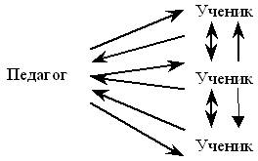

Познавательная активность означает интеллектуально-эмоциональный отклик на процесс познания, стремление учащегося к учению, к выполнению индивидуальных и общих заданий, интерес к деятельности преподавателя и других учащихся.

Под познавательной самостоятельностью принято понимать стремление и умение самостоятельно мыслить, способность ориентироваться в новой ситуации, находить свой подход к решению задачи, желание не только понять усваиваемую учебную информацию, но и способы добывания знаний; критический подход к суждениям других, независимость собственных суждений.

Познавательная активность и познавательная самостоятельность — качества, характеризующие интеллектуальные способности учащихся к учению. Как и другие способности, они проявляются и развиваются в деятельности.

Важнейшим средством активизации личности в обучении выступают активные методы обучения (АМО). В литературе встречается и другой термин — «Метод активного обучения» (МАО), что означает то же самое. Наиболее полную классификацию дала М. Новик, выделяя **неимитационные и имитационные** активные группы обучения. Те или иные группы методов определяют соответственно и форму (вид) занятия: **неимитационное или имитационное.**

Характерной чертой неимитационных занятийявляется отсутствие модели изучаемого процесса или деятельности. Активизация обучения осуществляется через установление прямых и обратных связей между преподавателем и обучаемыми.

Отличительной чертой имитационных занятийявляется наличие модели изучаемого процесса (имитация индивидуальной или коллективной профессиональной деятельности). Особенность имитационных методов — разделение их на игровыеи неигровые.Методы, при реализации которых обучаемые должны играть определенные роли, относятся к игровым.

**М. Новик** указывает на их высокий эффект при усвоении материала, поскольку достигается существенное приближение учебного материала к конкретной практической или профессиональной деятельности. При этом значительно усиливаются мотивация и активность обучения.

**III. Характеристика основных активных методов и приёмов обучения**

**1. Проблемное обучение** — такая форма, в которой процесс познания учащихся приближается к поисковой, исследовательской деятельности. Успешность проблемного обучения обеспечивается совместными усилиями преподавателя и обучаемых. Основная задача педагога — не столько передать информацию, сколько приобщить слушателей к объективным противоречиям развития научного знания и способам их разрешения. В сотрудничестве с преподавателемучащиеся «открывают» для себя новые знания, постигают теоретические особенности отдельной науки.

Логика проблемного обучения принципиально отлична от логики информационного обучения. Если в информационном обучении содержание вносится как известный, подлежащий лишь запоминанию материал, то при проблемном обучении новое знание вводится как неизвестное для учащихся. Функция учащихся — не просто переработать информацию, а активно включиться в открытие неизвестного для себя знания.

Основной дидактический прием «включения» мышления учащихся при проблемном обучении — создание проблемной ситуации, имеющей форму познавательной задачи, фиксирующей некоторое противоречие в ее условиях и завершающейся вопросом (вопросами), который это противоречие объективирует. Неизвестным является ответ на вопрос, разрешающий противоречие.

Познавательные задачи должны быть доступны по своей трудности для учащихся, они должны учитывать познавательные возможности обучаемых, лежать в русле изучаемого предмета и быть значимы для усвоения нового материала.

Каково же дидактическое **построение проблемного обучения?** Главный ее метод, — логически стройное устное изложение, точно и глубоко освещающее основные положения темы. Учебная проблема и система соподчиненных подпроблем, составленных преподавателем, «вписываются» в логику изложения. С помощью соответствующих методических приемов (постановка проблемных и информационных вопросов, выдвижение гипотез, их подтверждение или опровержение, анализ ситуации и др.) педагог побуждает учащихся к совместному размышлению, поиску неизвестного знания. Важнейшая роль **в проблемном обучении** принадлежит общению диалогического типа. Чем выше степень диалогичности обучения, тем ближе она к проблемной, и наоборот, монологическое изложение приближает обучение к информационной форме.

Таким образом, при проблемном обучении базовыми являются следующие два важнейших элемента:

• система познавательных задач, отражающих основное содержание темы;

• общение диалогического типа, предметом которого является вводимый учителем материал.

**2. Анализ конкретных ситуаций (case-study)****—один из наиболее эффективных и распространенных методов организации активной познавательной деятельности обучающихся. Метод анализа конкретных ситуаций развивает способность к анализу нерафинированных жизненных и производственных задач. Сталкиваясь с конкретной ситуацией, обучаемый должен определить: есть ли в ней проблема, в чем она состоит, определить свое отношение к ситуации.**

**3. Разыгрывание ролей*—* игровой метод активного обучения, характеризующийся следующими основными признаками:**

• наличие задачи и проблемы и распределение ролей между участниками их решения. Например, с помощью метода разыгрывания ролей может быть имитировано производственное совещание;

• взаимодействие участников игрового занятия, обычно посредством проведения дискуссии. Каждый из участников может в процессе обсуждения соглашаться или не соглашаться с мнением других участников;

• ввод педагогом в процессе занятия корректирующих условий. Так, учитель может прервать обсуждение и сообщить некоторые новые сведения, которые нужно учесть при решении поставленной задачи, направить обсуждение в другое русло, и т.д.;

• оценка результатов обсуждения и подведение итогов учителем.

Разыгрывание ролей требует для разработки и внедрения значительно меньших затрат времени и средств, чем деловые игры. При этом оно является весьма эффективным методом решения определенных организационных, плановых и других задач.

Ориентировочно метод разыгрывания ролей требует для проведения от 30 до 35 минут.

**4. Игровое производственное проектирование** **— активный метод и приём обучения, характеризующийся следующими отличительными признаками:**

• наличие исследовательской, методической проблемы или задачи, которую сообщает обучаемым преподаватель;

• разделение участников на небольшие соревнующиеся группы (группу может представлять один учащийся) и разработка ими вариантов решения поставленной проблемы (задачи).

• проведение заключительного заседания научно-технического совета (или другого сходного с ним органа), на котором с применением метода разыгрывания ролей группы публично защищают разработанные варианты решений (с их предварительным рецензированием).

Метод **игрового производственного проектирования** значительно активизирует изучение учебных дисциплин, делает его более результативным вследствие развития навыков проектно-конструкторской деятельности обучаемого. В дальнейшем это позволит ему более эффективно решать сложные методические проблемы.

**5. Семинар-дискуссия*(групповая дискуссия)* образуется как процесс диалогического общения участников, в ходе которого происходит формирование практического опыта совместного участия в обсуждении и разрешении теоретических и практических проблем.**

На семинаре-дискуссии старшеклассники учатся точно выражать свои мысли в докладах и выступлениях, активно отстаивать свою точку зрения, аргументировано возражать, опровергать ошибочную позицию одноклассника. В такой работе учащийся получает возможность построения собственной деятельности, что и обусловливает высокий уровень его интеллектуальной и личностной активности, включенности в процесс учебного познания.

Необходимым условием развертывания продуктивной дискуссии являются личные знания, которые приобретаются учащимися на предыдущих занятиях, в процессе самостоятельной работы. Успешность семинара-дискуссии во многом зависит и от умения преподавателя его организовать. Так, семинар-дискуссия может содержать элементы **«мозгового штурма»** и **деловой игры.**

**«Мозговой штурм»** — основная задача метода сбор как можно большего числа идей в результате освобождения участников обсуждения от инерции мышления и стереотипов. Начинается штурм с разминки быстрого поиска ответов на вопросы тренировочного характера. Затем еще раз уточняется поставленная задача, напоминаются правила обсуждениями и старт. Каждый может высказать свои идеи, дополнять и уточнять. К группам прикрепляется эксперт, задача которого — фиксировать на бумаге выдвигаемые идеи. Для «штурма» предлагаются вопросы, требующие нетрадиционного решения. Работа ведется в следующих группах: генерации идей, анализа проблемной ситуации и оценки идей, генерации контридей. Генерация идей происходит в группах по определенным правилам. На этапе генерации идей любая критика запрещена. Всячески поощряются реплики, шутки, непринужденная обстановка. Затем полученные в группах идеи систематизируются, объединяются по общим принципам и подходам. Далее рассматриваются всевозможные препятствия к реализации отобранных идей. Оцениваются сделанные критические замечания. Окончательно отбираются только те идеи, которые не были отвергнуты критическими замечаниями и контридеями.

Семинар-дискуссия получает своего рода ролевую «инструментовку», отражающую реальные позиции людей, участвующих в научных или иных дискуссиях. Можно ввести, например, роли ведущего, оппонента или рецензента, логика, психолога, эксперта и т.д., в зависимости от того, какой материал обсуждается и какие дидактические цели ставит преподаватель перед семинарским занятием. Если учащийся назначается на роль ведущегосеминара-дискуссии, он получает все полномочия учителя по организации дискуссии: поручает кому-то из старшеклассников сделать доклад по теме семинара, руководит ходом обсуждения, следит за аргументированностью доказательств или опровержений, точностью использования понятий и терминов, корректностью отношений в процессе общения, и т.д.

Оппонент или рецензент:воспроизводит процедуру оппонирования, принятую в среде исследователей. Он должен не только воспроизвести основную позицию докладчика, продемонстрировав тем самым ее понимание, найти уязвимые места или ошибки, но и предложить свой собственный вариант решения.

Логиквыявляет противоречия и логические ошибки в рассуждениях докладчика или оппонента, уточняет определения понятий, анализирует ход доказательств и опровержений, правомерность выдвижения гипотезы, и т.д.

Экспертоценивает продуктивность всей дискуссии, правомерность выдвинутых гипотез и предложений, сделанных выводов высказывает мнение о вкладе того или иного участника дискуссии в нахождение общего решения, дает характеристику того, как шло обучение участников дискуссии, и т.д.

Учитель может ввести в дискуссию любую ролевую позицию, если это оправдано целями и содержанием семинара. Целесообразно вводить не одну, а две парные роли (два логика, два эксперта), с тем, чтобы большее число студентов получили соответствующий опыт.

Но особая роль принадлежит, конечно, учителю. Он должен организовать такую подготовительную работу, которая обеспечит активное участие в дискуссии каждого учащегося. Он определяет проблему и отдельные подпроблемы, которые будут рассматриваться на семинаре; подбирает основную и дополнительную литературу для докладчиков и выступающих; распределяет функции и формы участия студентов в коллективной работе; готовит учащихся к роли оппонента, логика; руководит всей работой семинара; подводит итоги состоявшейся дискуссии.

Во время семинара-дискуссии учитель задает вопросы, делает отдельные замечания, уточняет основные положения доклада ученика, фиксирует противоречия в рассуждениях.

На таких занятиях необходим доверительный тон общения с учащимися, заинтересованность в высказываемых суждениях, демократичность, принципиальность в требованиях. Нельзя подавлять своим авторитетом инициативу учащихся, необходимо создать условия интеллектуальной раскованности, использовать приемы преодоления барьеров общения, реализовывать, в конечном счете, педагогику сотрудничества.

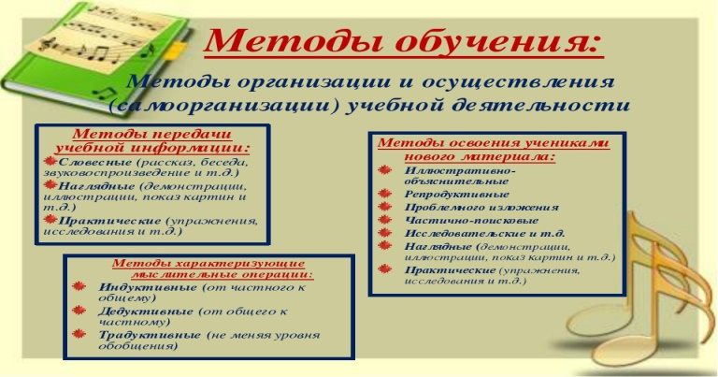

**IV.** В конце своей статьи мне особо хочется подчеркнуть, что использование современных образовательных технологий, особенно активных методов и приёмов позволяет нашим учителям добиваться высокого качества обучения, тем самым увеличивается число учащихся, принимающих участие в олимпиадах, исследовательских проектах и различных творческих конкурсах.

Можно сказать, что применение современных образовательных технологий на уроках дают возможность ребёнку работать творчески, способствуют развитию любознательности, повышают активность, приносят радость, формируют у ребёнка желание учиться и, следовательно, повышается качество знаний по предмету – история Казахстана.

Таким образом, применение активных методов и приёмов в средней школе способствует развитию у школьников познавательной активности, творчества, креативности, умения работать с информацией, повышению самооценки, а главное, повышается динамика качества обучении.

**Список литературы:**

1. Балабкина Л. Методика анализа отношения школьников к учению, ж. « Школьный психолог» № 23, 2000г. с. 1-3
2. Бондаренко С.М. Урок - творчество учителя. - .
3. Белкин А.С. Ситуация успеха. Как ее создать? - М, 1991.
4. Ворожейкина Н.И. Активизация учебной деятельности. – М., 1999
5. Вяземский Е.Е., Стрелова О.Ю. Как сегодня преподавать историю. – М., 1999.
6. Гуревич А.Я. История конца XX в. В поисках метода. – М., 1999.
7. Джон Никол Ремесло учителя истории.- Ярославль: ЯГПУ , 2001.
8. Запорожец Н.И. Развитие умений и навыков учащихся в процессе преподавания истории. –
9. Иванова А.Ф. Нетрадиционные формы работы на уроках // Преподавание истории в школе.
10. Калуцкая Е.К. Организация познавательной деятельности учащихся при изучении семейного и трудового права в 11 классе // История и обществознание в школе. - № 4, 2007.
11. Курочкина Н.А. Развитие познавательных интересов школьников на уроках истории. - Великий Новгород, 2007.
12. Лернер И.Я. Развитие мышления учащихся в процессе обучения истории. – М., 1982
13. Манданова Е.С. Развитие познавательных умений учащихся при изучении исторических источников // История и обществознание в школе. - № 10, 2006.
14. .Полат Е.С. Новые педагогические и информационные технологии в системе образования. - М., 2000. - с. 272.
15. Урунтаева Г.А. Словарь психологических понятий. - М., 2005.
16. Фридман Л.М. Изучение личности учащегося и ученических коллективов. - М., 1988.
17. Хуторской А.В. Современная дидактика. - М., 2005.